**网上审批系统个人签章录入及密码设置操作说明**

**一、个人签章录入及密码设置**

**方式一：网页版**

1. 设置电子签章

在网页版“天财内控审批系统——选项——修改个人信息”中进行“电子签章”维护，这种方式需要提前制作图片签章（如下图所示），您可用设备自带修图软件进行图片处理，背景全白无阴影，并且背景不能为透明（否则上传后背景为黑色）。

以“扫描全能王”软件为例：点击导入图片——系统相册——选择签名图片（将图片边框缩小至与姓名字样相同大小）——下一步——黑白，点击“黑白”，调节“对比度”、“亮度”、“细节”，保证背景全白无阴影——保存，可生成清晰美观的签名图片。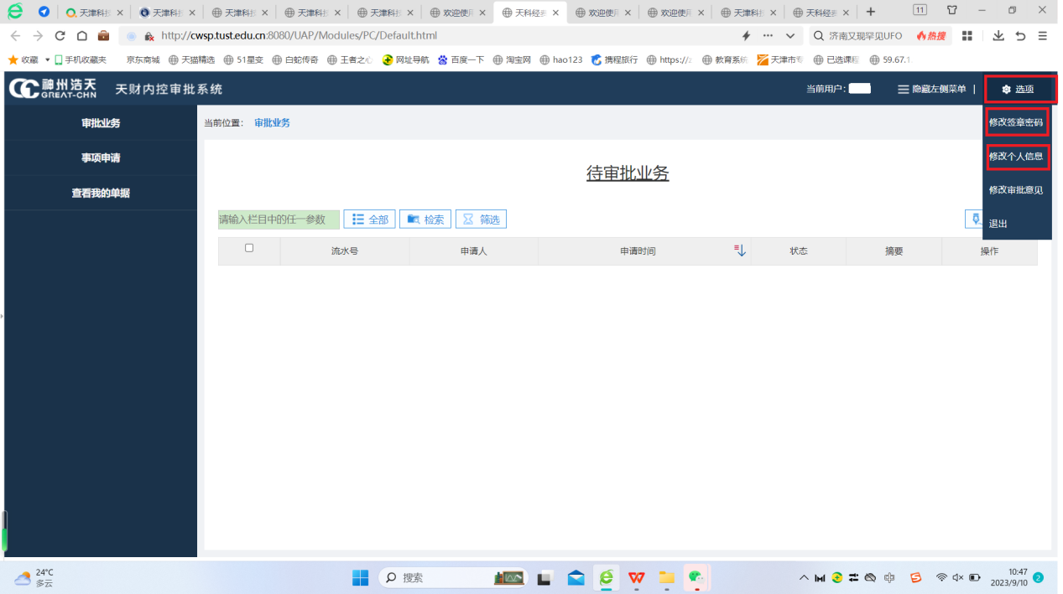



（电子签章图片样式如图所示）

**注意：**审批系统要求上传图片大小为400K以下，建议将图片调整为100K左右较为合适，但因拍摄设备不同、图片清晰度不同等原因，电子签章实际效果也有差别。建议将制作好的电子签章用电脑windows系统自带“画图”软件预览效果。经过测试，在“画图”粘贴图片后显示效果如下图所示大小，则所制作成的电子签章图片为合适规格。

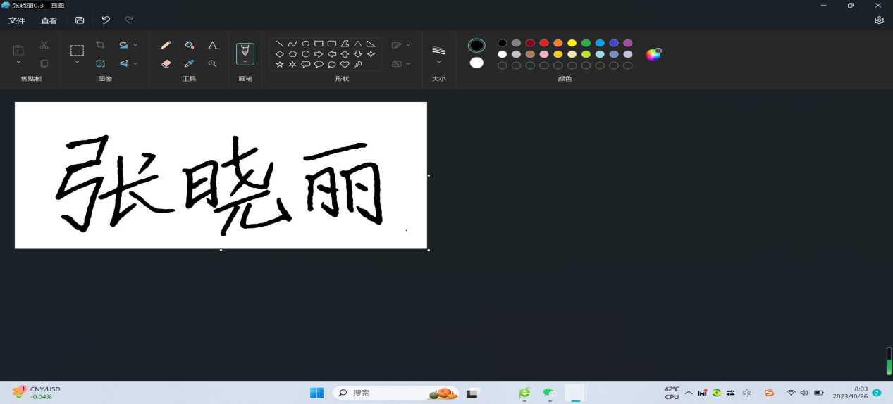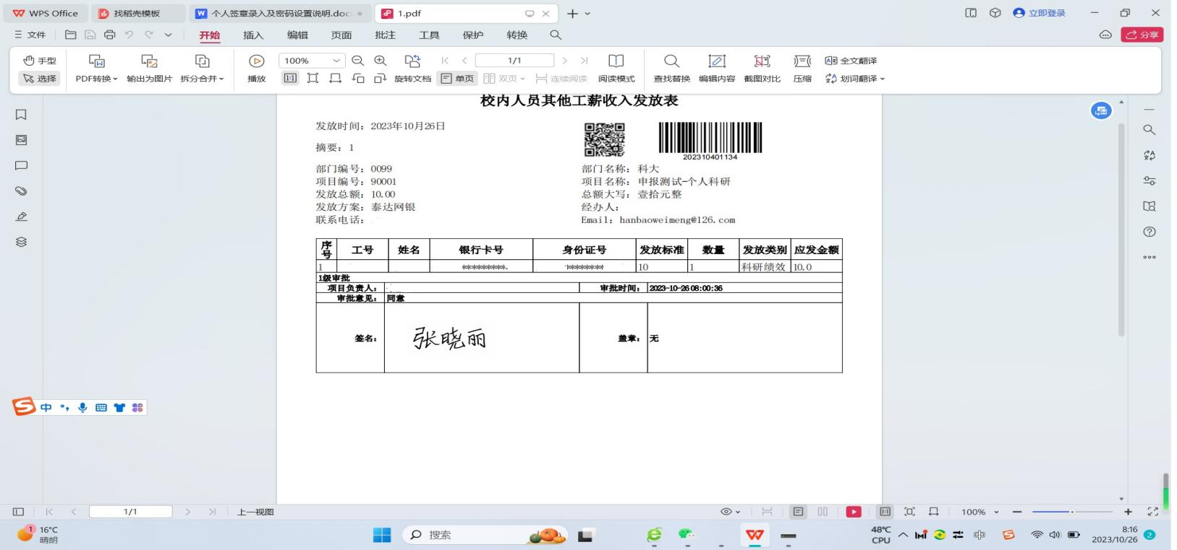

如小于上图所示效果（如下图），则生成的电子签章过小，不能使用。

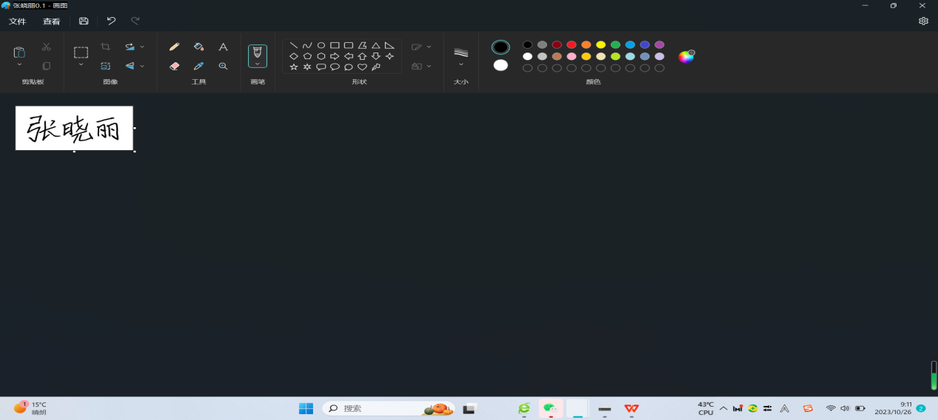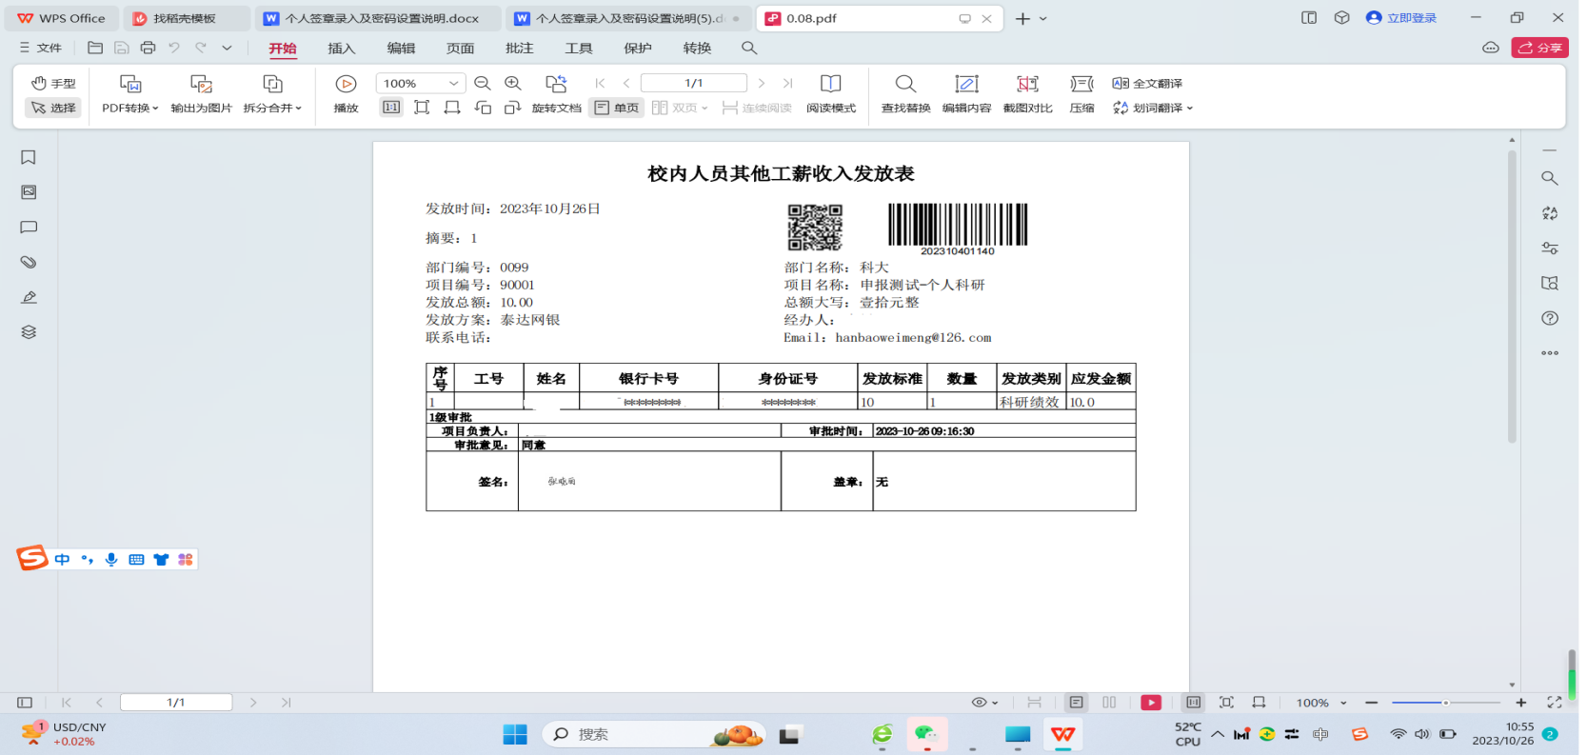

反之，如显示效果大于图示效果，则签章过大，也不宜使用。

2、设置密码

初始密码为身份证号后六位。

点击“选项——修改签章密码”可修改密码。

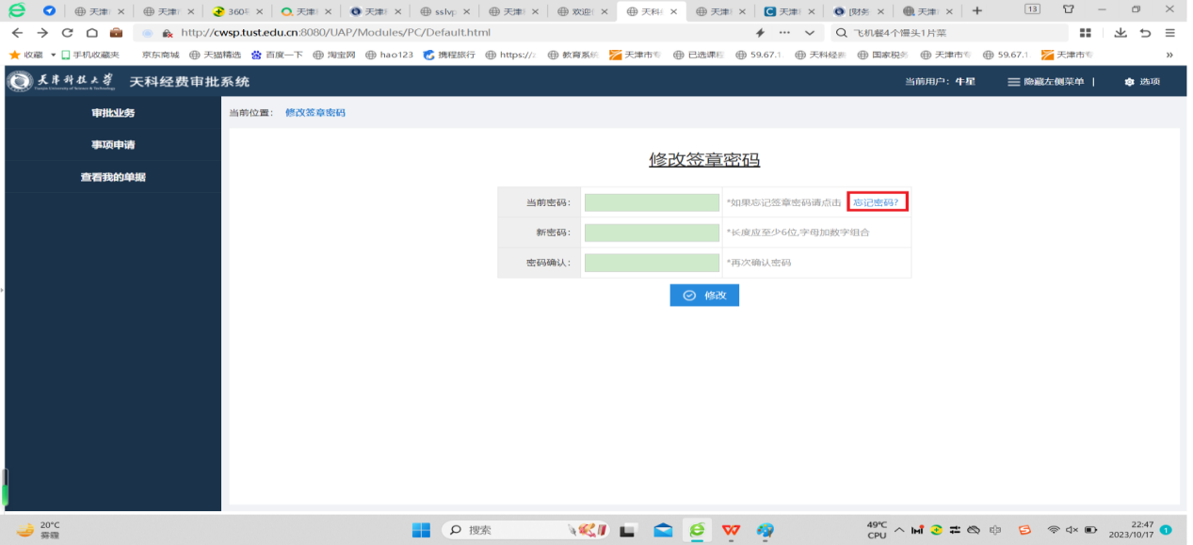

如果忘记密码，点击“忘记密码？”，“点击发送验证码”，验证码将推送到财务处微信公众号“报销审批通知”中，可根据提示信息重置密码。

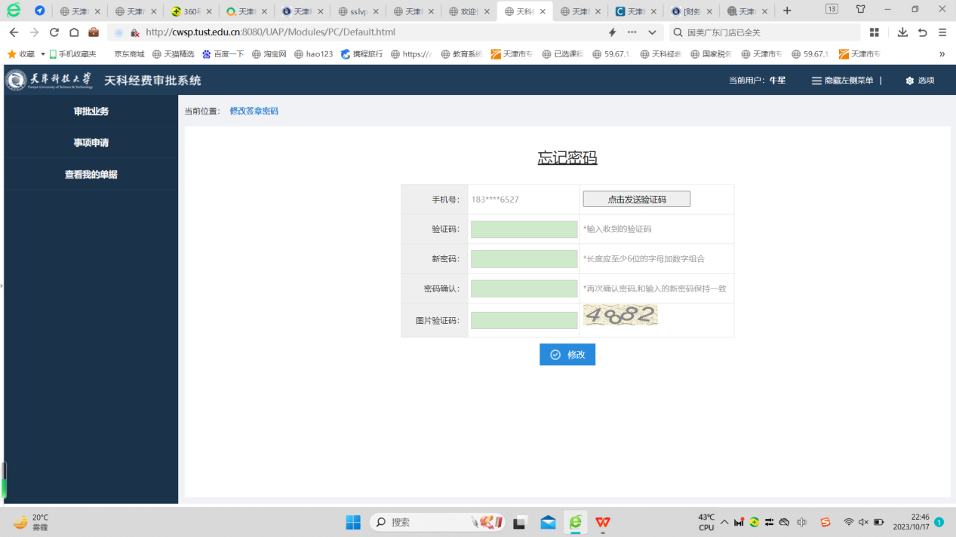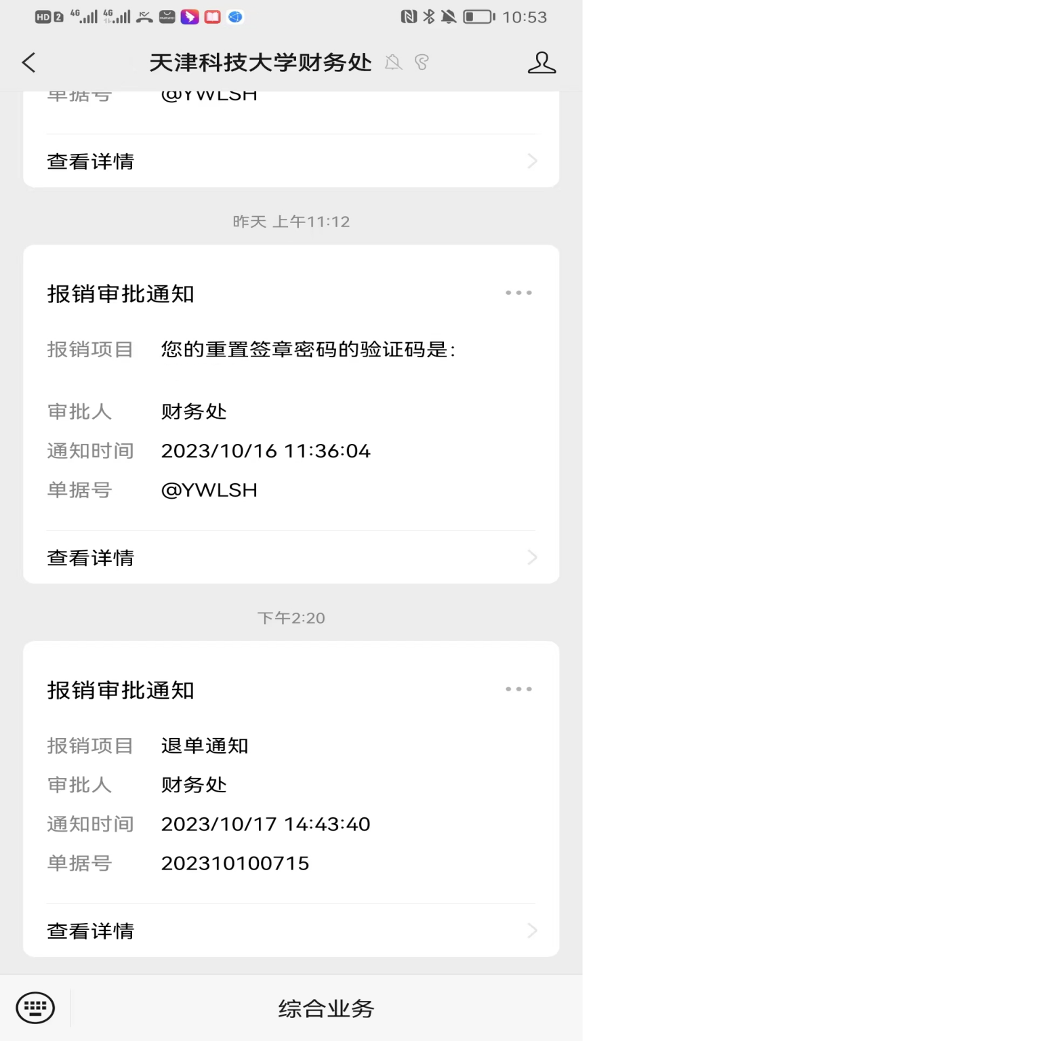

**方式二：微信公众号**

1. 身份认证

初次登陆财务处微信公众号需要进行注册绑定，用户名：教工卡号，初始登陆密码：身份证号后六位。目前，微信公众号中可收到“已提交”、“已审批”、“已驳回”和“已退单”消息提醒。

2、设置电子签章

通过移动终端登陆“天津科技大学财务处”微信公众号设置电子签章，既可直接触屏签名，又可上传图片签章。

触屏签名：点击综合业务——审批平台——我的（右上角），进入“天科经费审批系统”，点击签章图片，再次点击此处签名，将设备转向**横屏**后触屏签名并保存签名信息。

上传图片签章：要求同网页版。

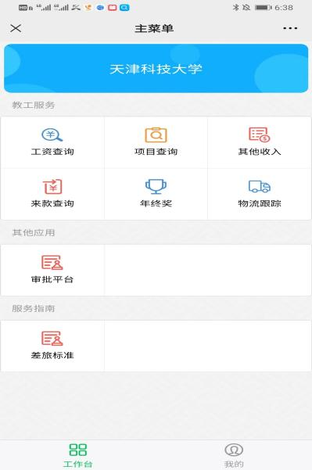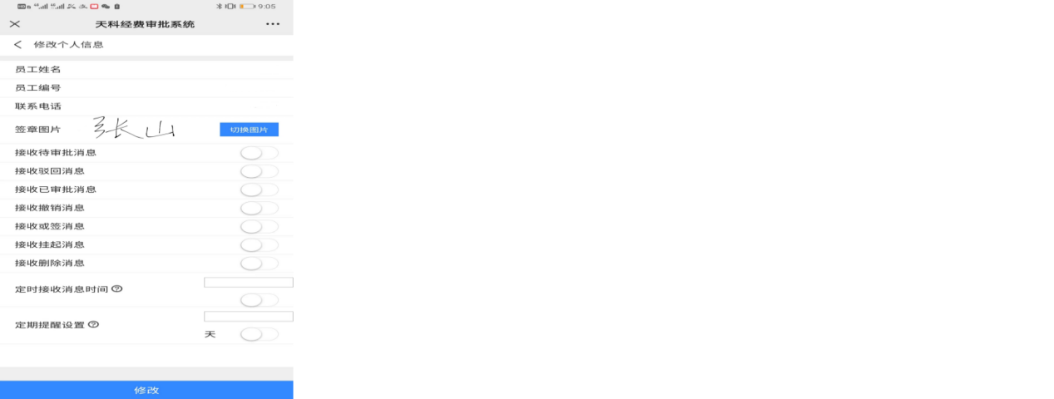

3、点击“我的——修改签章密码”可修改密码（初始密码为身份证号后六位）。

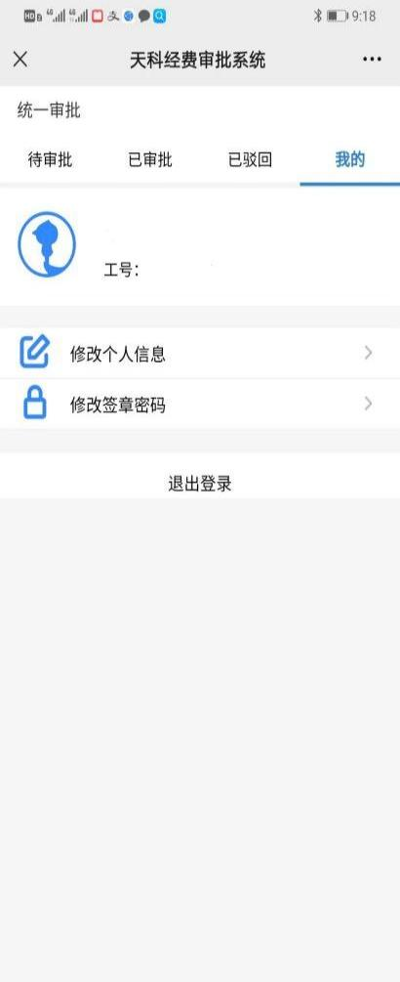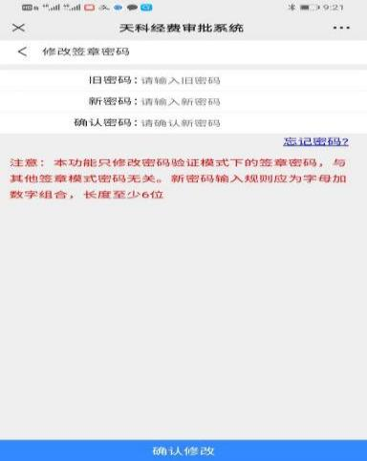

**二、电子签章效果预览**

电子签批完成后可预览签章效果，在网页版“网上审批系统” 或财务处公众号“综合业务”中“审批平台”进行操作：

点击审批业务——已审批——选中审批完的流水号——查看——附件信息，可见两份pdf格式文件，一份为不含签名的发放表，一份为含有签名的发放表，可点击“预览”查看签名效果。